

**Báo cáo đề tài HỆ THỐNG CÔNG NGHỆ web**

ĐỀ TÀI: Website giới thiệu, bán máy tính cá nhân PC/Laptop Trực tuyến.

NGÀY ĐĂNG KÝ: 27/05/2020

NGÀY NỘP: 16/07/2020

GIÁO VIÊN HƯỚNG DẪN: Đặng Thị Thu Hà

NHÓM THỰC HIỆN: NHÓM

**DANH SÁCH NHÓM ….**

|  |  |  |  |
| --- | --- | --- | --- |
| STT | Họ và tên | MSSV | Ghi chú |
| 1 | Nguyễn Trần Ngọc Tới | 18079841 | Nhóm chỉ có 1 thành viên |

**NHẬN XÉT**

|  |
| --- |
|  |
|  |
|  |
|  |
|  |
|  |
|  |
|  |
|  |
|  |
|  |
|  |
|  |
|  |
|  |
|  |
|  |
|  |
|  |
|  |
|  |
|  |
|  |
|  |
|  |
|  |

# GIỚI THIỆU ĐỀ TÀI

## Mục đích

Giúp khách hàng có thể xem các sản phẩm của bên bán hàng, đồng thời cũng có thể đặc mua từ x

## Cơ sở lý thuyết và các thông tin kỹ thuật:

* Các kiến thức được sử dụng cho đề tài gồm:
* Layout: Dùng thiết kế bố cục cho trang web, sử dụng Bootstrap Grid System để dễ dàng thực hiện việc chia bố cục cho website.
* Bootstrap 3: sử dụng thư viện bo otstrap phiên bản 3.3.7, thư viện Jquery 3.3.7 tại www.getbootstrap.com
* Các kiến thức cơ bản về HTML, CSS, JS: một số kiến thức nền tảng về HTML, CSS, JS để xây dựng website.
* Ưu điểm: sử dụng dễ dàng và nhanh chóng vì dùng bootstrap 3
* Nhược điểm: vì mới bắt đầu học làm nên code còn rất dài và chưa chỉnh chu.

# PHÂN TÍCH ỨNG DỤNG

## Layout

### Trang chủ(HOME)

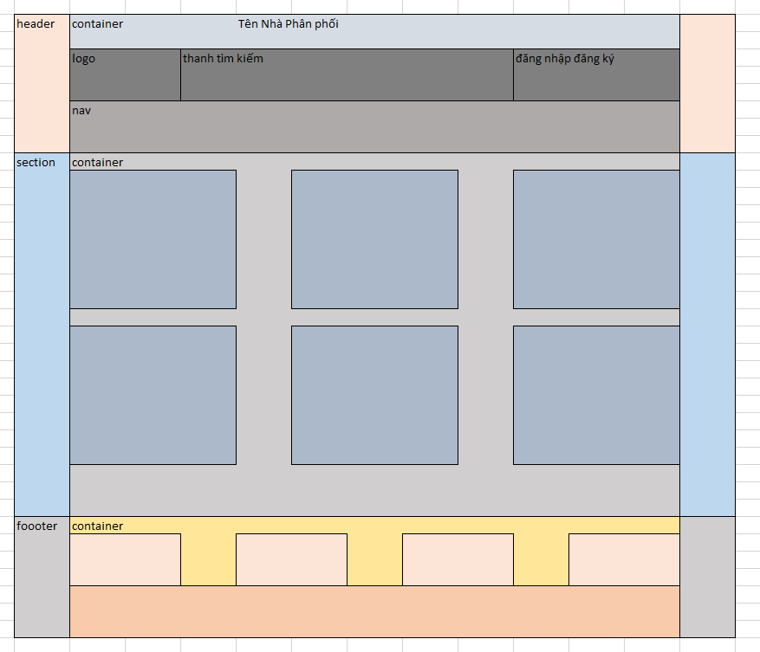

### Trang đăng ký

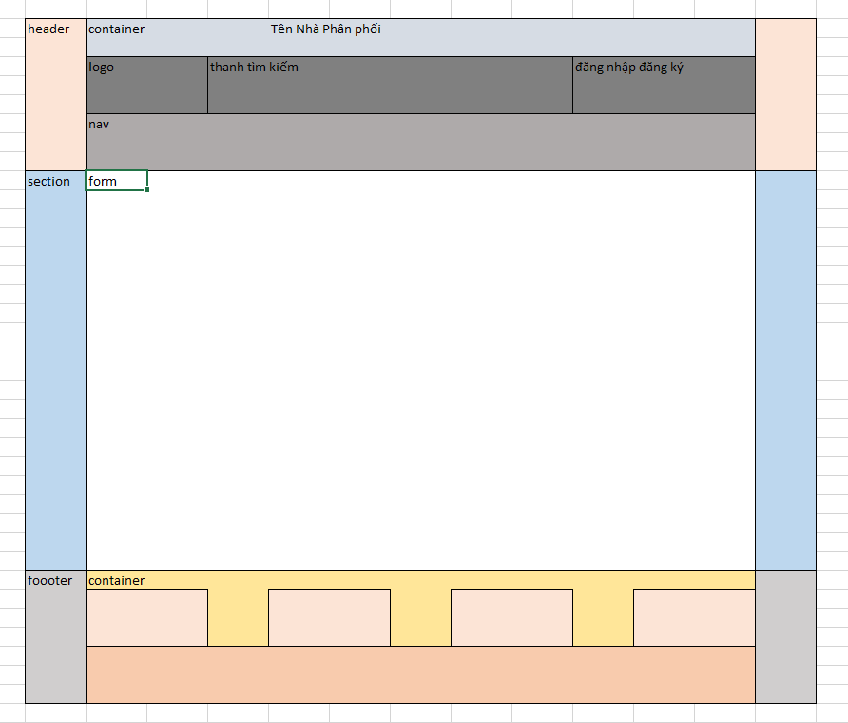

**form**: form đăng ký tài khoản thành viên, gồm các trường nhập: họ tên, email, tên tài khoản, mật khẩu, nhập lại mật khẩu, nút đăng ký, số điện thoại.

### Trang Giới Thiệu

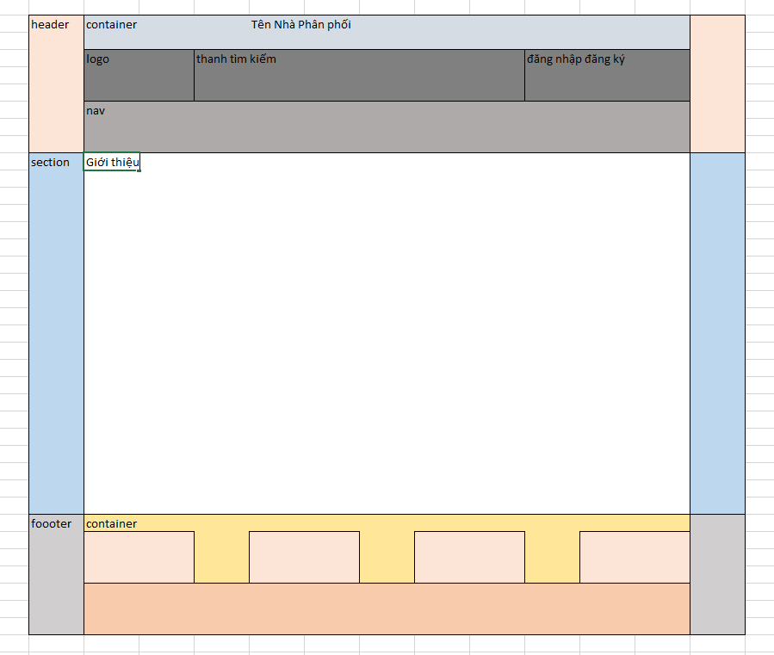

Giới thiệu: tên đề tài, thành viên, lớp, mssv

### Trang chi tiết sản phẩm(Nitro5)

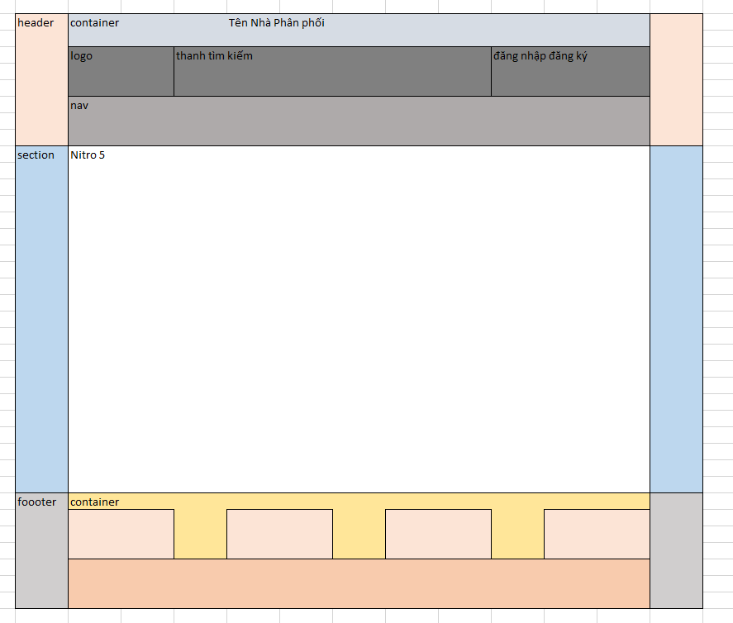

Nitro 5: các hình ảnh, thông tin của sản phẩm

### Trang mục các sản phẩm cùng loại(Laptop)



Section>container: mỗi ô là các sản phẩm laptop, gồm hình ảnh, giá bán.

## Sidemap:

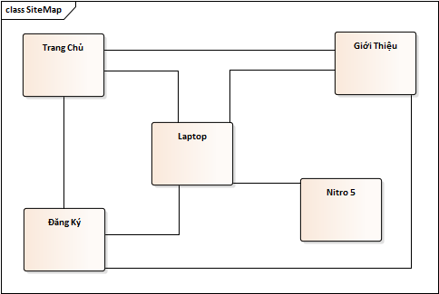

# XÂY DỰNG ỨNG DỤNG

### Trang Chủ(HOME)

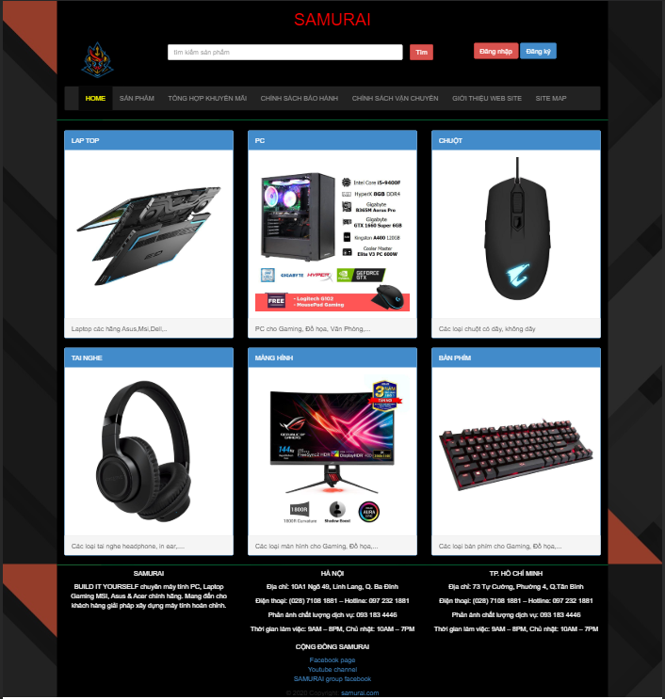

### Trang Đăng Ký

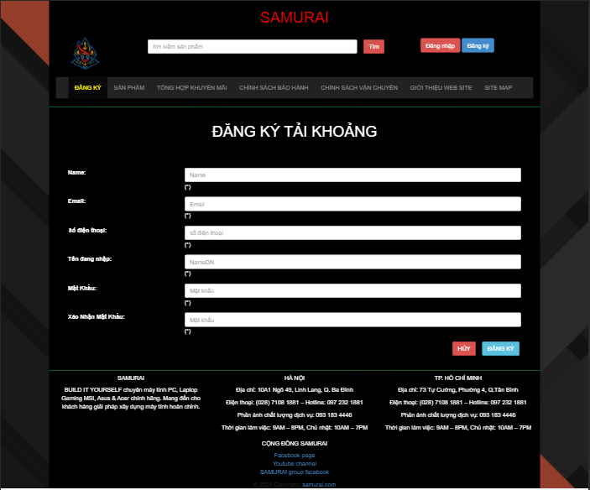

### Trang Giới Thiệu

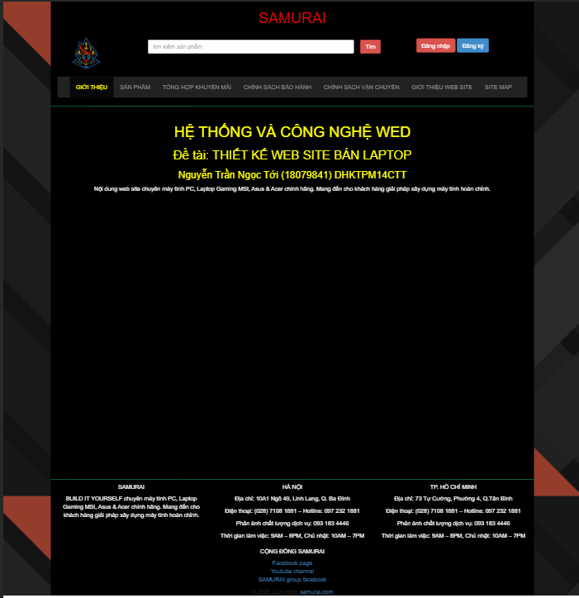

### Trang LapTop

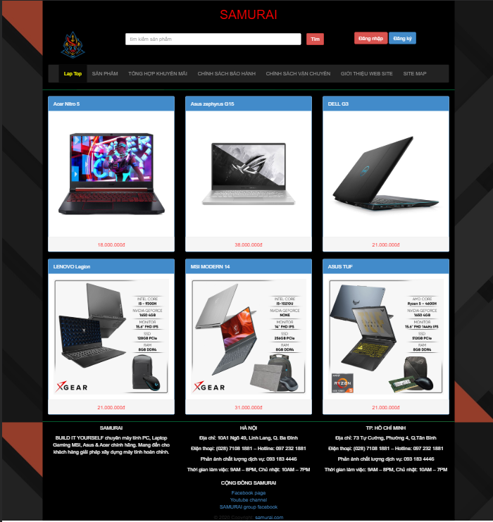

### modal tìm kiếm

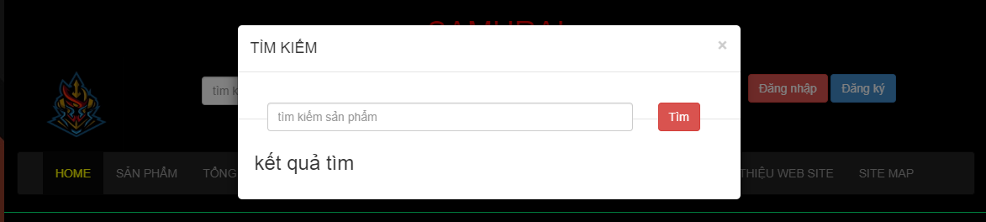

### modal đăng nhập

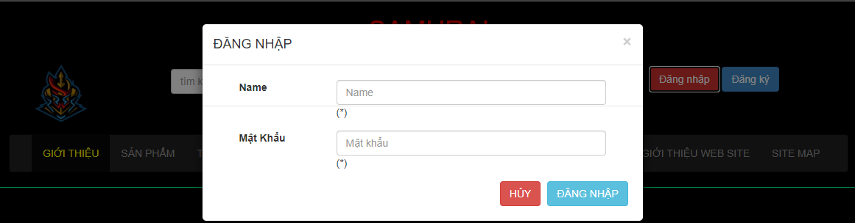

### Chi Tiết Sản phẩm(Nitro 5)

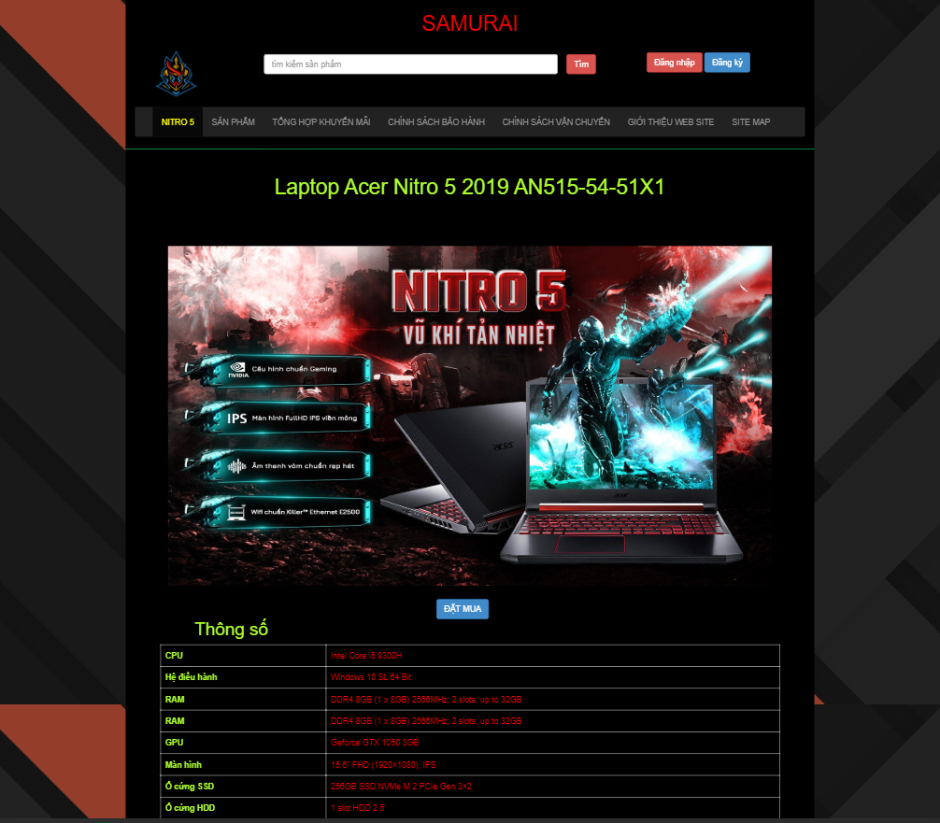

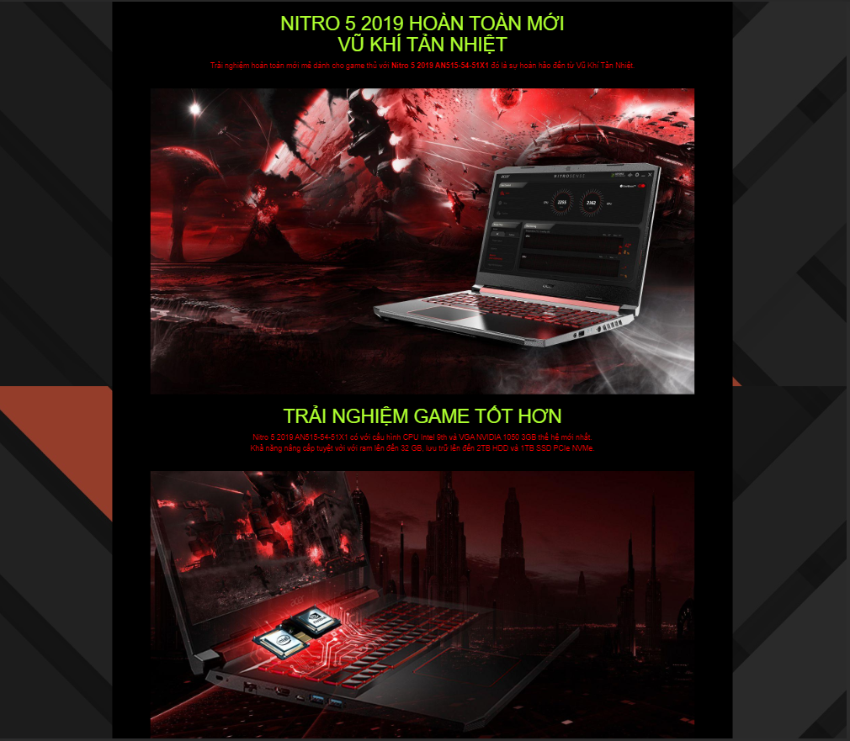

# KẾT LUẬN – HƯỚNG PHÁT TRIỂN

## Kết quả đạt được

Hoàn thành được giao diện dành cho user, các chức năng ban đầu đề ra cho user.

## Hạn chế của ứng dụng web

* Chỉ đang là web tĩnh, chưa có dữ liệu
* Chưa có các chức năng dành cho admin
* Chưa thể đẩy web lên internet
* Chưa có hệ cơ sỡ dữ liệu.

## Hướng phát triển

* Sẽ xây dựng hệ cơ sỡ dữ liệu trong tương lại.
* Sẽ thêm vô một số chức năng cho khách hàng như giỏ hàng, thanh toán,… để trở thành một web site bán hàng thật sự.
* Thêm các chức năng cua admin

# TÀI LIỆU THAM KHẢO

## Giáo trình - Sách

*[1] Tên tài liệu - Tên Tác Giả - Năm Xuất Bản – Nhà xuất bản*

*……*

## Website

|  |  |
| --- | --- |
| *Tên website tham khảo* | *Nguồn* |
| *W3school* | [*https://www.w3school.com*](https://www.w3school.com) |
| *jQuery validation* | [*https://jqueryvalidation.org/documentation*](https://jqueryvalidation.org/documentation) |
| *jQuery easing* | [*http://gsgd.co.uk/sandbox/jquery/easing*](http://gsgd.co.uk/sandbox/jquery/easing) |
| *…* | *…* |
| *…* | *…* |